


Inserir Perfil da Ligação de Esgoto
O objetivo desta funcionalidade é inserir o perfil da ligação de esgoto. A opção pode ser acessada via Menu de Sistema, no caminho: GSAN > Atendimento ao Público > Tabelas Auxiliares > Inserir Perfil da Ligacao de Esgoto.
Feito isso, o sistema acessa a tela abaixo:

Observação
Informamos que os dados exibidos nas telas a seguir são fictícios, e não retratam informações de clientes.
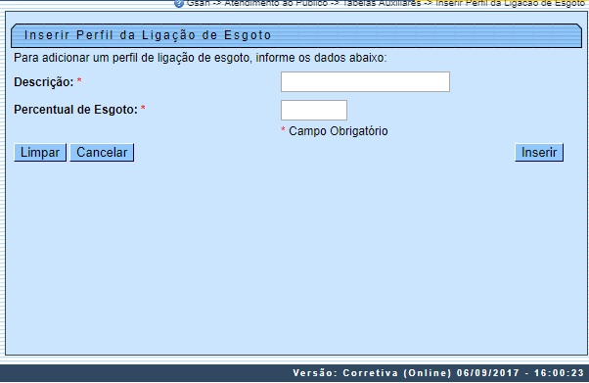
Agora, informe, obrigatoriamente e por extenso, o campo Descrição, com no máximo vinte caracteres. Em seguida, o campo Percentual de Esgoto com, no máximo, cinco dígitos, sendo duas decimais. Em seguida, clique no botão .
O sistema efetua algumas validações:
- Verificar existência de dados:
  - Caso não constem as informações na base de dados, o sistema exibe a mensagem: Tabela «nome da tabela» inexistente e cancela a operação.
  - Caso a tabela esteja sem dados, é exibida a mensagem: Tabela «nome da tabela» sem dados para seleção e cancela a operação.
- Verificar preenchimento dos campos:
  - Caso o usuário não informe ou selecione o conteúdo de algum campo necessário à inclusão do perfil da ligação de esgoto, o sistema exibe a mensagem: Informe «nome do campo que não foi preenchido ou selecionado».
- Verificar existência do perfil ligação de esgoto:
  - Caso a descrição do perfil da ligação de esgoto já exista no sistema, é exibida a mensagem: Perfil da Ligação de Esgoto « descrição do perfil ligação de esgoto » já existe no cadastro.
- Verificar sucesso da operação:
  - Caso o código de retorno da operação efetuada no banco de dados seja diferente de zero, é exibida a mensagem conforme o código de retorno.

Tela de Sucesso
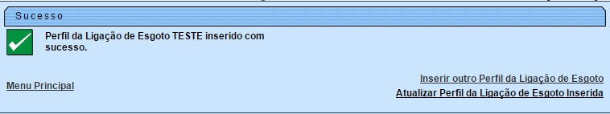

Preenchimento dos Campos
Campo | Orientações para Preenchimento
Descrição | Campo obrigatório. Informe, por extenso, a descriçao do perfil da ligação de esgoto com, no máximo, 20 (vinte) caracteres.  Regra associada: Caso a descrição do perfil da ligação de esgoto já exista, o sistema exibe uma mensagem de crítica.
Percentual de Esgoto | Campo obrigatório. Informe o percentual do perfil de esgoto, com no máximo 5 (cinco) dígitos, sendo 2 decimais.

Funcionalidade dos Botões
Botão | Descrição da Funcionalidade
 | Ao clicar neste botão, o sistema limpa o conteúdo da tela.
 | Ao clicar neste botão, o sistema cancela a operação e retorna à tela inicial.
 | Ao clicar neste botão, o sistema comanda a inserção dos dados na base de dados.

Referências
Inserir Perfil da Ligação de Esgoto
Efetuar Ligação de Esgoto

Termos Principais
Ligação de Esgoto
Clique aqui para retornar ao Menu Principal do GSAN

